**Witam wszystkich na naszych pierwszych zajęciach online**

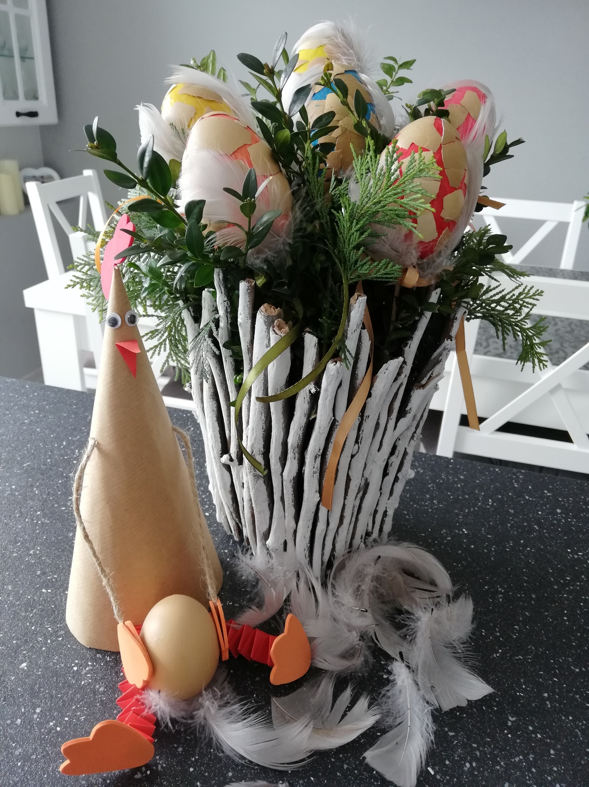

Wielkanoc to czas wykonywania pisanek.  
Dzisiaj przedstawię wam jak w prosty sposób wykonać pisankę z materiałów, które każdy   
z was ma w zasięgu ręki.

Uwaga !!!  
Proszę o zachowanie zasad szczególnej higieny oraz bezpieczeństwa w czasie wykonywanej pracy!

Do wykonania dzisiejszego zadania potrzebne będą:

* Jajko styropianowe dowolnej wielkości. Jeśli ktoś nie posiada w swoich domowych artystycznych zbiorach takiego jajka może to być samodzielnie zrobiona wydmuszka, jednak muszę zaznaczyć, iż praca na wydmuszce będzie wymagała waszej ostrożności i delikatności
* Dowolnego koloru farba akrylowa lub plakatowa, najlepsza jednak do tego zadania jest zwykła UWAGA! wodna, nie na bazie lakieru farba do malowania ścian, która pozostała gdzieś w domowych zakamarkach po przeprowadzanych remontach)
* Kawałek zwykłej gąbki
* Klej magik lub wikol
* Pędzel lub szpatułka kosmetyczna, patyk szaszłykowy
* Lakier do włosów
* Fartuszek chroniący nasze ubrania przed zabrudzeniem
* Gumowe rękawiczki

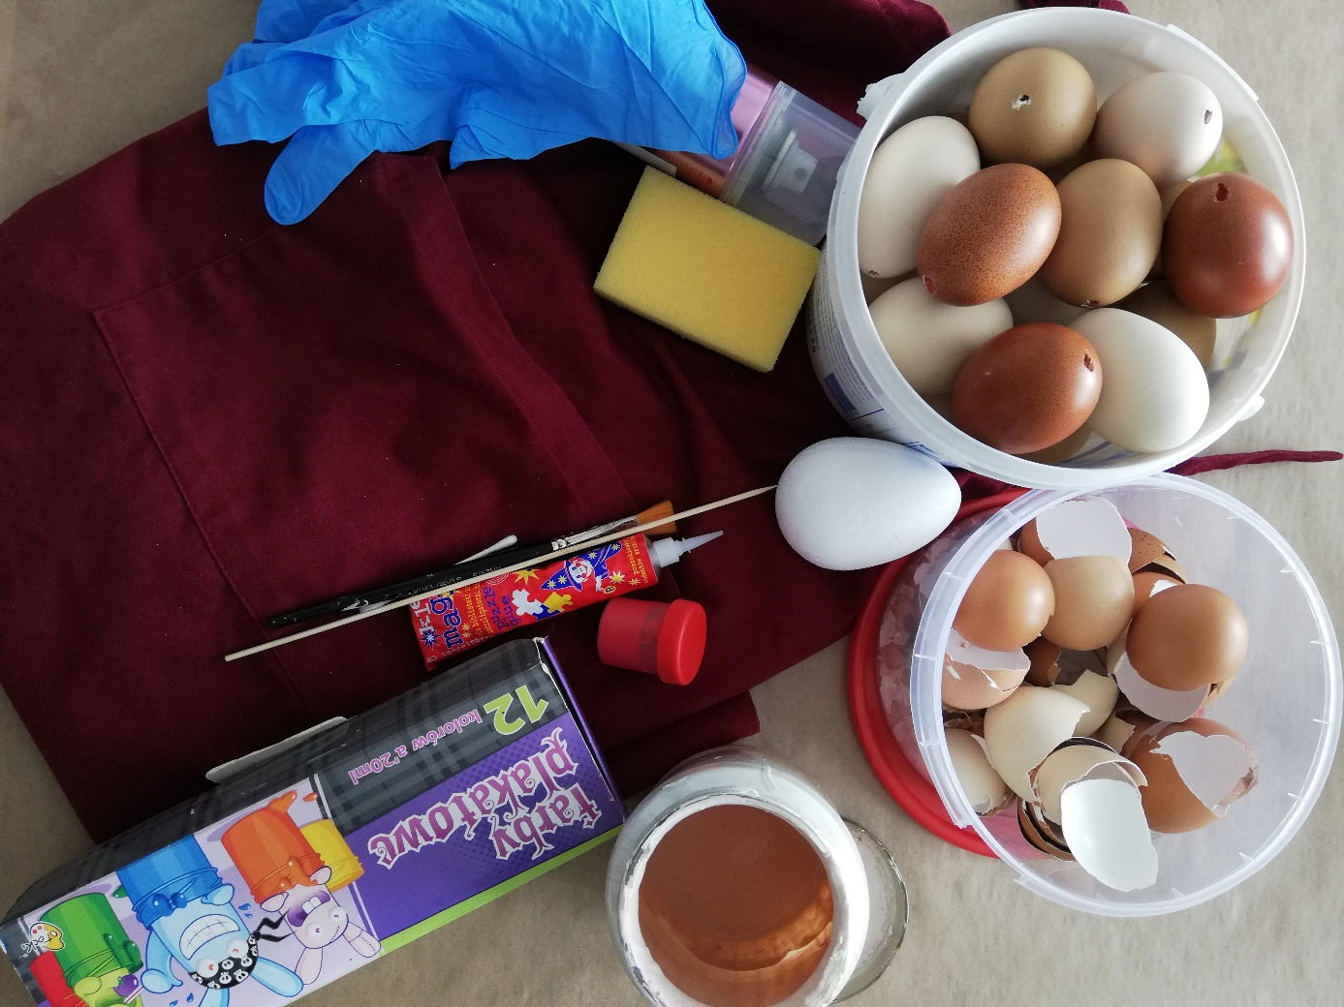

Etapy wykonania wielkanocnego jajka.

1. Jeśli ktoś wykonuje wydmuszkę wtedy: myjemy jajko pod bieżącą wodą. Wycieramy do ściereczki kuchennej lub papierowego ręcznika. Bardzo delikatnie nakłuwamy jajko nożyczkami z obu stron, a najlepiej dla naszego bezpieczeństwa prosimy o to dorosłą osobę. Podkładamy miseczkę i wydmuchujemy do niej jajko. Wydmuszkę płuczemy pod bieżąca wodą a następnie dokładnie wydmuchujemy z niej pozostałości wody. Odkładamy wydmuszkę najlepiej do następnego dnia, aby dokładnie w środku wyschła.

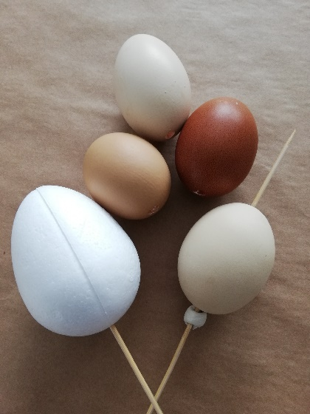

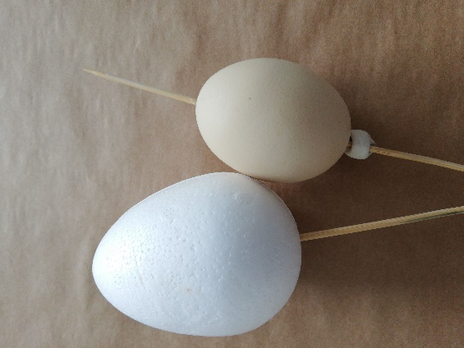

1. Gotową wydmuszkę lub jajko styropianowe nakłuwamy na patyk szaszłykowy.
2. Kawałek (suchej) gąbki moczymy w przygotowanej wcześniej farbie i malujemy  
    ( tapujemy ) nasze jajko.

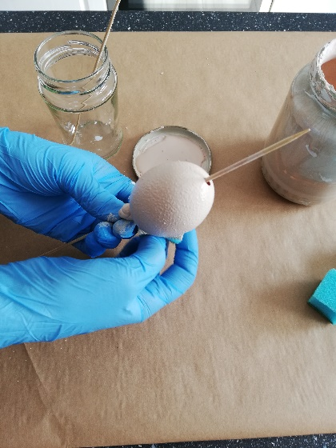 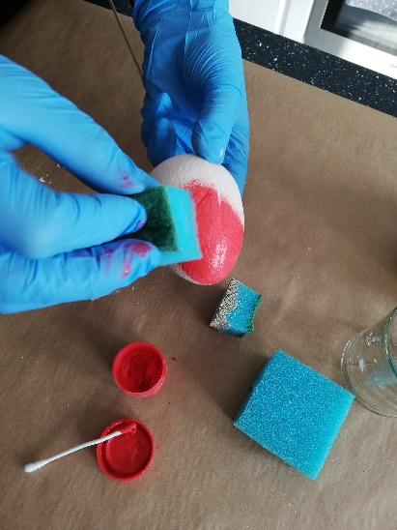 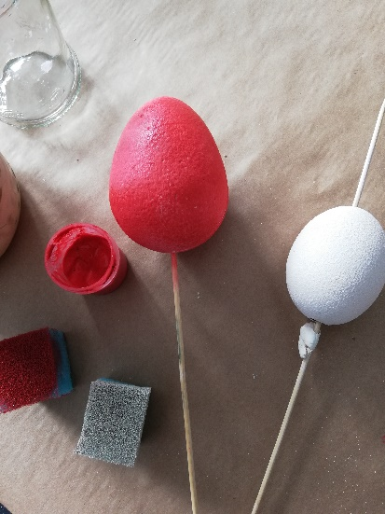

1. Pomalowane jajko odstawiamy i czekamy do jego wyschnięcia.   
   Po wyschnięciu, czynność powtarzamy.
2. Kiedy nasze jako jest już zupełnie suche (jajko pomalowane farbą ścienną wyschnie bardzo szybko), przyklejamy do niego za pomocą kleju: magik lub wikol skorupki.

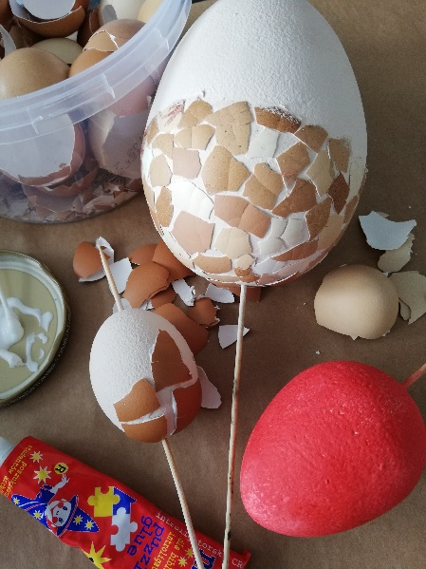 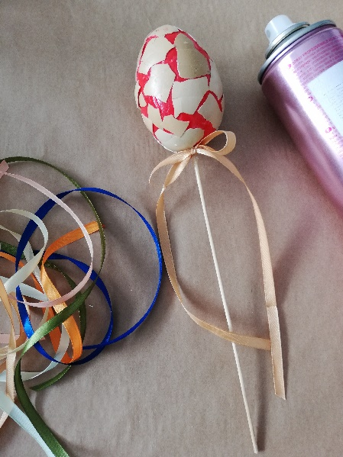

1. Gotowe jajko nakłuwamy na nowy czysty patyczek po szaszłyku, jeśli w domu jest lakier do włosów, można gotowe jajko spryskać lakierem, wtedy nabierze ono połysku, następnie ozdabiamy go wstążeczką i GOTOWE!!!

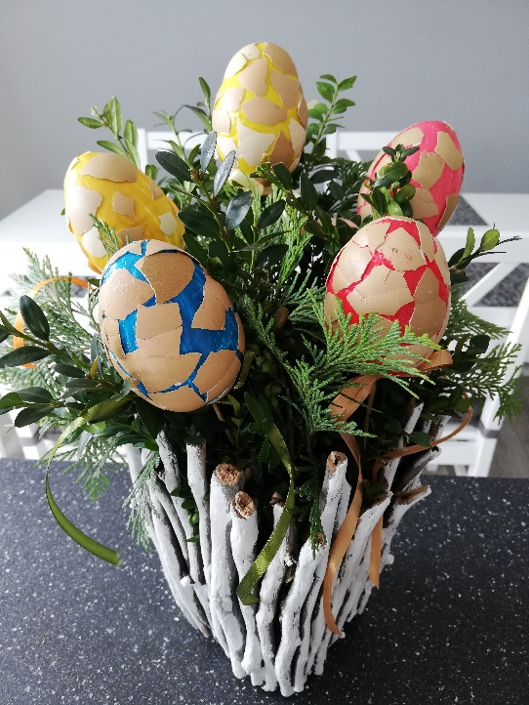

*Doniczka wykorzystana na zdjęciu to również praca własnoręczna, wykonana została przez Zośkę Kubas z klasy 4a  
na zajęciach* ***KOŁA ZRĘCZNYCH RĄK***

Do Świąt Wielkanocnych jest jeszcze sporo czasu, zatem takich jajeczek możemy przygotować kilka a potem stworzyć z nich wiosenną dekorację.

Życzę miłej i owocnej pracy!

Powodzenia!

Wkrótce pojawią się inne pomysły, do samodzielnego zrealizowania, oczywiście bez konieczności waszego wychodzenia z domu.

Nauczyciel koła zręcznych rąk: Agata Polok